ОСТОРОЖНО! АНТИИГРУШКА
Слово «детство» непременно ассоциируется у нас со словом «игра». Действительно, дети почти все время играют. В дошкольном возрасте этот вид деятельности является ведущим. Поэтому даже обучение проходит в игровой форме – так лучше усваиваются знания. Играя, дети получают новые навыки, учатся находить общий язык со сверстниками и даже избавляются от страхов. Так, меч или пистолет придадут смелости, пушистый зайчик поможет успокоиться и заснуть, а яркая резиновая лягушка – справиться с боязнью водных процедур. Да, игра является очень важным атрибутом детства. Не менее важно, во что, как и чем играют наши дети.
Психика ребенка устроена таким образом, что он всегда найдет, чем заняться. Играть дети могут даже при отсутствии игрушек: из камешков строить крепость, из травинок соорудить шпаги и т.д. Современный ребенок имеет, как правило, массу всевозможных игрушек, на любой вкус, для любой задумки. Это и говорящие куклы, и машинки на радиоуправлении, и конструкторы с различными сюжетами, и фантастические животные… Родители ничего не жалеют для развлечения и развития своего ребенка.

Но все ли игрушки полезны?
Часто взрослые воспринимают детскую игрушку исключительно как забаву. Покупая малышу игрушку, важно помнить: кроме развлечения, она выполняет ряд других, не менее важных для ребенка функций: является носителем информации, транслирует культурные ценности, обучает и даже лечит. Во время детских игр закладываются первичные понятия добра и зла, передается суть человеческих взаимоотношений, сложность мироздания. От того, какими будут игры и игрушки, зависит формирование личности ребенка, его эмоционально-волевой и морально-этической сферы.
Современные игрушки в большинстве своем имеют множество функций. Роботы самостоятельно передвигаются и стреляют, куклы – поют и разговаривают, кубики и пирамидки мигают, звенят, шуршат… С одной стороны, это хорошо, так как развивает сенсорное восприятие малыша. С другой – плохо, поскольку готовые сюжеты, стандартные фразы обедняют детскую игру, сводя ее к простому манипулированию, не оставляя возможности для полета фантазии, творчества. А ведь именно в игровых диалогах развивается связная речь, воображение, умение выстраивать логические связи между фактами и действиями. Отдаленные последствия антиигр и антиигрушек - снижение уровня развития познавательных процессов, коммуникативных навыков и возникающие из-за этого трудности в школе.
Совсем недавно в нашем саду проводился опрос родителей на тему: «Какими игрушками играют наши дети?» В результате опроса выяснилось, что большинство родителей не знакомы с термином «антиигрушка», поэтому раскрою это понятие подробнее.
АНТИИГРУШКА – это не просто плохая игрушка, т.е. некачественно сделанная, грубо раскрашенная, с острыми краями или мелкими деталями. Часто антиигрушками выступают внешне безупречно изготовленные из экологически чистых материалов фирменные изделия зарубежного или отечественного производства, но при этом они могут причинить вред нормальному физическому, психическому и нравственно-духовному развитию ребенка.

Каковы же признаки антиигрушек и в чем их опасность?
1.Игрушки кислотных цветов, не имеющие аналогов в реальном мире. | 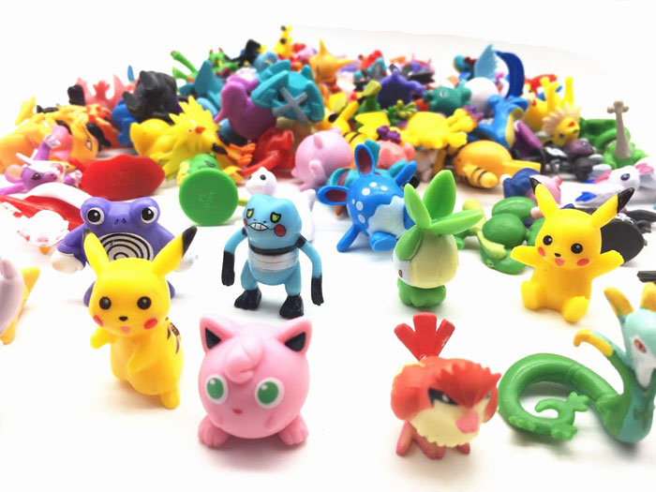
У современных игрушек зачастую нет соотнесения с реальными жизненными образами, ситуациями, персонажами. Искажаются пропорции лица, частей тела, используются неестественные цвета и формы. Куклы с несоразмерно большими головами, глазами на пол-лица, розовые зайчики, ядовито-зеленые медведи, красные мышки нарушают представление ребенка о реальной картине мира. Игрушка, не имеющая аналогов в реальном мире, порождает страхи у ребенка. Ведь он не может соотнести ее ни с чем, что можно было бы потрогать, пощупать, узнать поближе. Зачастую причиной страхов в подобных ситуациях являются фантазии, посредством которых ребенок создает отсутствующий в жизни образ монстра.
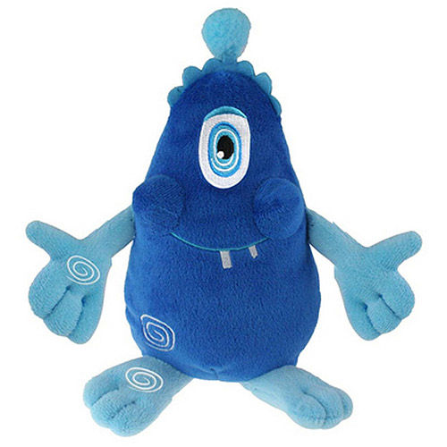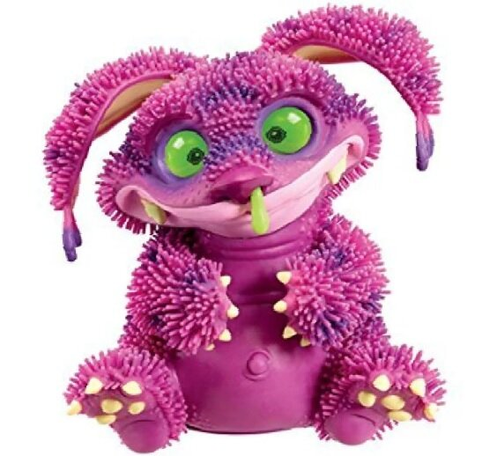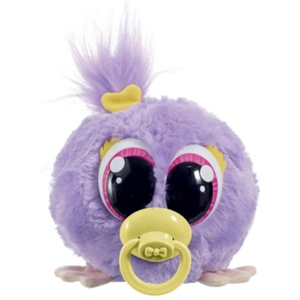
Не только нереалистичность игрушечных персонажей провоцирует тревожность у малышей. Вредит психике ребенка также перегруженность яркими красками, образами, звуками. Сенсорная перенасыщенность, быстрая смена зрительных, слуховых и тактильных раздражителей приводит к тому, что в детском сознании нарушается устойчивая картина мира. Ребенок ощущает, что все вокруг очень изменчиво, а значит, непрочно и нестабильно.

2. Страшные игрушки.
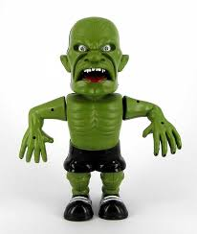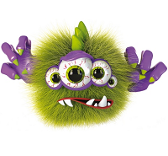
Что касается антиигрушек, изображающих отрицательных персонажей, то их лица искажены ужасными гримасами и уродствами, фигуры — рельефными мышцами, шрамами и бородавками, и вообще, они имеют пугающий вид. Все это перевозбуждает нервную систему малыша, усиливает страхи. Особенно плохо, когда ребенок начинает идеализировать культ силы и насилия, играть «на стороне» страшных игрушек, позволяя им в играх безнаказанно творить зло.
3. Игрушки, стирающие грань между добром и злом.
Это когда их внешнее и внутреннее содержание не имеет ярко выраженной связи. Например, когда «супергерой» борется с «суперзлодеем», они могут отличаться только цветом одежды и нагрудного значка. Или отвратительный монстр оказывается добрым и милым существом. Такое несоответствие вызывает у маленьких детей диссонанс, стирается грань между хорошим и плохим, между добром и злом.
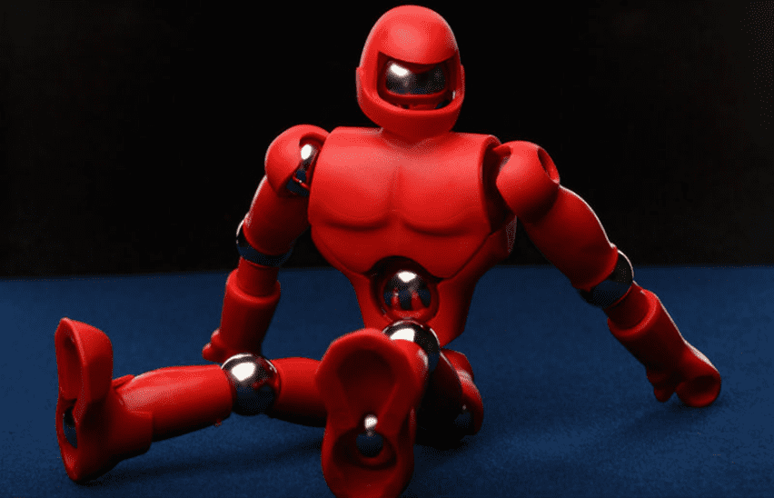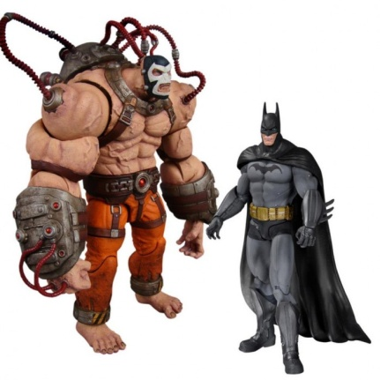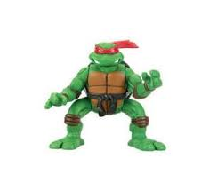
То, что ребенок видит в играх, он транслирует в реальность. Поэтому стоит задуматься, прежде чем покупать малышу злобного пришельца или клыкастого монстра. Вооруженный до зубов и постоянно защищающийся игрушечный персонаж подает сигнал: мир опасен. Значит, и игра будет соответствующей. Накопившуюся агрессию необходимо выплеснуть, что и происходит посредством драк «на ровном месте», слишком резких реакций на обиды, истерик.

4. Чрезмерно детализированные игрушки.
Детализация - это проблема не только монстров, но и вообще большинства современных игрушек. Раньше детям делали кукол из носков, с пуговками вместо глаз, и эти игрушки были самыми любимыми – малыш сам придумывал и представлял себе недостающие детали, характер куклы и ее историю.
Современных кукол иногда трудно отличить от живых людей – настолько тщательно проработаны их тела, одежда, лица с ярко выраженными эмоциями. «Додумывать» здесь уже нечего. Если же игрушка – это герой популярного мультфильма или книги, то и историю придумать не получается. Часто ребенок, играя, раз за разом повторяет эпизоды из мультфильма, не внося ничего нового. Это негативно влияет на развитие фантазии и воображения малыша.
Слишком реалистичная и тщательная проработка лиц и фигур игрушек, ярко выраженные эмоции, «взрослая» одежда, тела с неположенными куклам частями (грудь, гениталии, достающиеся внутренние органы, имитация процессов еды и опорожнения) -акцентируют внимание ребенка на вопросах и чувствах, к которым его психика еще не готова: вызывают нездоровый интерес к сексуальным вопросам, провоцируют игровые сюжеты, связанные с безнравственностью и насилием.
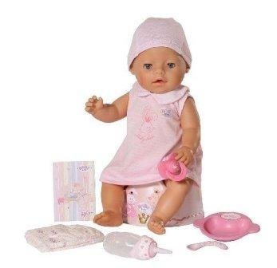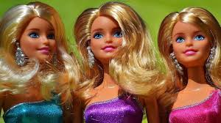

Отдельно хочется сказать про Барби.
Казалось бы, на фоне других современных игрушек они кажутся наиболее безобидными: не призывают к жестокости, не пугают своим видом, не противоречат нормам морали. И все же сто раз подумайте, прежде чем «порадовать» дочку такой куклой. Ведь кукла должна будить в девочке заботу и нежность, закладывать начальные основы материнского инстинкта. Барби абсолютно не похожа на ребенка, ее не нужно пеленать, кормить, петь ей песенки на ночь. Обслуживая Барби, ребенок начинает ощущать себя прислугой, в лучшем случае – подругой, но никак не «мамой». Кроме того, давно доказано, что Барби может вызвать у девочек чувство неполноценности, стойкого недовольства своей внешностью, что может в дальнейшем привести к неврозу.

Во внешнем лоске и многообразии кукол, конструкторов и машинок таится еще одна опасность: ориентация детей не на радостное познание мира с помощью игры, а на обладание, получение, обогащение. Совместные сюжетные игры заменяются соревнованием: у кого кукла красивее или робот «круче».

Чем и как играть нашим детям?
Игровой сюжет должен быть содержательным, наполненным смыслом, действия – соответствовать действиям взрослых людей в подобных ситуациях. Очень важно, чтобы игра была творческой, конструктивной, направленной на созидание. В ней обязательно должны присутствовать эмпатия, сопереживание. Мальчиков ориентируйте не только на первенство, но и на сотрудничество, взаимопомощь; девочек – на заботу, ласку, хозяйственность. Ну а игрушка должна быть по возможности реалистичной и доброй. Розовый слон – это весело и креативно, но при этом хорошо было бы, если бы ребенок знал, как выглядит настоящий слон. Солдатики – непременный атрибут мальчишечьих игр, однако ребенку важно понимать, против кого и, главное, за что они воюют.

Уважаемые родители, помните: подбор игрушек - дело серьезное и ответственное! От этого зависят настроение ребенка и прогресс в его развитии.

Игрушка должна быть источником радости, мотивом для игры. Она должна создавать условия для развития, оставляя возможность для самостоятельного творчества.

Играйте с пользой!!!

